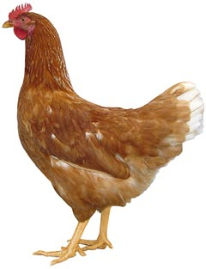
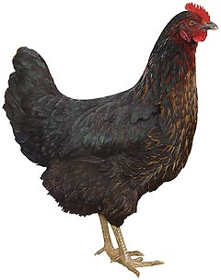 | Drůbežárna  Mírovka  Svoboda & Havel  nabízí

CHOVNÉ KUŘICE

Druh: ISA BROWN – HNĚDÉ
DEKALB WHITE – BÍLÉ
MORAVIA BSL - ČERNÉ

Stáří: 17 - 21 týdnů

Cena: 270 - 290 Kč/ks
Ve středu 19. března 2025
v 7:40 hod. u zastávky
Dále prodej kohoutů, vitamínů, krmných směsí pro drůbež .
Informace a objednávky na tel.: 777 98 99 78

www.drubezarnamirovka.cz
e-mail:drubezarna.mirovka@seznam.cz

